**1**

**select** bransje, OPsystem, pris

**from** oblig1.mobil;

velger koloner fra tabellen min

**2**

**select** bransje, pris

**from** oblig1.mobil

**where** pris > **5000**;

velger radder hvor prisen på bransjen er større enn 5000kr

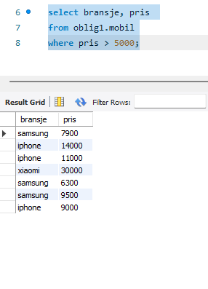

**3**

**select** *

**from** oblig1.mobil

**order** **by** pris **DESC**;

velger å sorter tabellen med pris som DESC

4

**select** **avg**(pris)

**from** oblig1.mobil;

finner ut gjennomsnitt av prisen på mobilene

**5**

**select** bransje, OPsystem, pris

**FROM** oblig1.mobil

**where** pris > **5000** **or** OPsystem = "Android";

logisk operatør velger mobil hvor pris er større enn 5000 eller OPsystem er Andriod

6

**SELECT** **UPPER**(bransje) **as** Bransje

**from** oblig1.mobil

**where** bransje = "sony" **or** bransje = "samsung";

bruker UPPER funksjonen på bransjenavn som er sony eller samsnung, setter kolonne navn til noe fint

